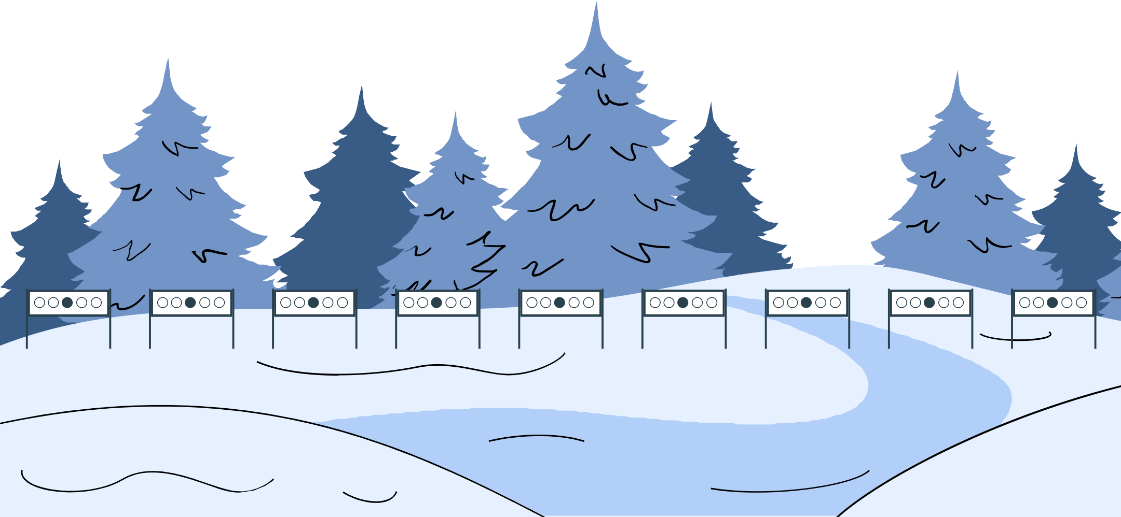

Tervetuloa kokeilemaan ampumahiihtoa!

Ampumahiihto on monipuolinen ja turvallinen laji kenelle tahansa ikään, sukupuoleen ja urheilutaustaan katsomatta. Ampumahiihto sekä sen kesälajit rulla-ampumahiihto ja ampumajuoksu ovat loistavia harrastuksia, joiden parissa pääset kokemaan fyysinen rasituksen tuottamaa mielihyvää sekä ammunnan tuottamaa jännitystä ja onnistumisen iloa!

Ampumahiihdon kokeileminen ja siihen tutustuminen on hauskaa ja palkitsevaa. Laji tarjoaa monipuolista liikuntaa ja kehittää keskittymiskykyä. Lajiin tutustuminen ei vaadi omia välineitä vaan ne saa seuralta lainaksi.

**Jos laji kiinnostaa, ole yhteydessä:**

**TÄHÄN SEURAN YHTEYSTIEDOT**